

**Об утверждении регламента государственной услуги "Выдача направления детям с ограниченными возможностями в специальные коррекционные и другие организации для получения медицинских, специальных образовательных и специальных социальных услуг"**

***Утративший силу***

Постановление Восточно-Казахстанского областного акимата от 5 сентября 2017 года № 225. Зарегистрировано Департаментом юстиции Восточно-Казахстанской области 22 сентября 2017 года № 5218. Утратило силу постановлением Восточно-Казахстанского областного акимата от 10 марта 2020 года № 69.

      Сноска. Утратило силу постановлением Восточно-Казахстанского областного акимата от 10.03.2020 № 69 (вводится в действие по истечении десяти календарных дней после дня его первого официального опубликования).  
      Примечание ИЗПИ.  
      В тексте документа сохранена пунктуация и орфография оригинала.

      В соответствии с пунктом 2 статьи 27 Закона Республики Казахстан от 23 января 2001 года "О местном государственном управлении и самоуправлении в Республике Казахстан", пунктом 3 статьи 16 Закона Республики Казахстан от 15 апреля 2013 года "О государственных услугах", приказом Министра образования и науки Республики Казахстан от 14 марта 2017 года № 120 "Об утверждении стандарта государственной услуги "Выдача направления детям с ограниченными возможностями в специальные коррекционные и другие организации для получения медицинских, специальных образовательных и специальных социальных услуг" (зарегистрированным в Реестре государственной регистрации нормативных правовых актов за номером 15317), Восточно-Казахстанский областной акимат **ПОСТАНОВЛЯЕТ:**

      1./Утвердить прилагаемый регламент государственной услуги "Выдача направления детям с ограниченными возможностями в специальные коррекционные и другие организации для получения медицинских, специальных образовательных и специальных социальных услуг".

      2./Настоящее постановление вводится в действие по истечении десяти календарных дней после дня первого официального опубликования.

|  |
| --- |
| *Аким* |
| *Восточно-Казахстанской области* | *Д. Ахметов* |

|  |  |
| --- | --- |
|  | Утвержден  постановлением  Восточно-Казахстанского  областного акимата  от "5" сентября 2017 года  № 225 |

**Регламент государственной услуги "Выдача направления детям с ограниченными возможностями в специальные коррекционные и другие организации для получения медицинских, специальных образовательных и специальных социальных услуг"**

**1. Общие положения**

      1. Государственная услуга "Выдача направления детям с ограниченными возможностями в специальные коррекционные и другие организации для получения медицинских, специальных образовательных и специальных социальных услуг" (далее – государственная услуга) оказывается психолого-медико-педагогическими консультациями (далее – услугодатель).

      Прием пакета документов и выдача результата оказания государственной услуги осуществляется через услугодателя.

      2. Форма оказания государственной услуги: бумажная.

      3. Результатом оказания государственной услуги является:

      1) выдача направления по форме согласно приложению 1 к Стандарту государственной услуги "Выдача направления детям с ограниченными возможностями в специальные коррекционные и другие организации для получения медицинских, специальных образовательных и специальных услуг", утвержденному приказом Министра образования и науки Республики Казахстан от 14 марта 2017 года № 120 "Об утверждении стандарта государственной услуги **"**Выдача направления детям с ограниченными возможностями в специальные коррекционные и другие организации для получения медицинских, специальных образовательных и специальных услуг" (зарегистрированным в Реестре государственной регистрации нормативных правовых актов за номером 15317) (далее - Стандарт);

      2) оказание консультативной помощи родителям.

      Форма предоставления результата оказания государственной услуги - бумажная.

**2. Описание порядка действий структурных подразделений (работников) услугодателя в процессе оказания государственной услуги**

      4. Основанием для начала процедуры (действия) по оказанию государственной услуги является наличие пакета документов услугополучателя согласно пункту 9 Стандарта.

      5. Содержание процедур (действий), входящих в состав процесса оказания государственной услуги, длительность выполнения:

      действие 1 – прием и регистрация в журнале предварительной записи пакета документов услугополучателя медицинским статистом услугодателя и передача руководителю услугодателя на рассмотрение. В случаях представления услугополучателем неполного пакета документов согласно перечню, предусмотренному Стандартом государственной услуги, и (или) документов с истекшим сроком действия услугодатель отказывает в приеме пакета документов. Длительность выполнения – 20 (двадцать) минут;

      действие 2 – рассмотрение руководителем услугодателя пакета документов и передача исполнителю услугодателя. Длительность выполнения – 10 (десять) минут;

      действие 3 – рассмотрение документов исполнителем услугодателя, оказание консультации, подготовка направления и передача руководителю услугодателя. Длительность выполнения – 7 (семь) часов;

      действие 4 - подписание руководителем услугодателя результата оказания государственной услуги. Длительность выполнения –15 (пятнадцать) минут;

      действие 5 – регистрация медицинским статистом услугодателя и выдача результата оказания государственной услуги услугополучателю. Длительность выполнения – 15 (пятнадцать) минут.

      Срок оказания государственной услуги с момента сдачи пакета документов услугодателю со дня сдачи пакета документов услугодателю – 1 (один) рабочий день.

      График работы услугодателя – с понедельника по пятницу включительно, кроме выходных и праздничных дней, согласно Трудовому кодексу Республики Казахстан и в соответствии установленным графиком работы услугодателя.

      Государственная услуга оказывается бесплатно физическим лицам, в порядке очереди с предварительной записью в журнале регистрации без ускоренного обслуживания.

      6. Результатом процедуры (действия) по оказанию государственной услуги по действию 1, указанному в пункте 5 настоящего Регламента, являются передача зарегистрированных документов услугополучателя руководителю услугодателя, которые служат основанием для начала выполнения действия 2, указанного в пункте 5 настоящего Регламента.

      Результатом действия 2, указанного в пункте 5 настоящего Регламента, является завизированные документы руководителем услугодателя, которые служат основанием для выполнения действия 3, указанного в пункте 5 настоящего Регламента.

      Результатом действия 3, указанного в пункте 5 настоящего Регламента, является подготовленное направление детям с ограниченными возможностями в специальные коррекционные и другие организации для получения медицинских, специальных образовательных и специальных социальных услуг с определением вида образовательной программы и (или) оказание консультативной помощи родителям, что служит основанием для выполнения действия 4, указанного в пункте 5 настоящего Регламента.

      Результатом действия 4, указанного в пункте 5 настоящего Регламента, является подписанный руководителем услугодателя результат оказания государственной услуги, что служит основанием для выполнения действия 5, указанного в пункте 5 настоящего Регламента.

      Результатом действия 5, указанного в пункте 5 настоящего Регламента, является выдача медицинским статистом услугодателя результата оказания государственной услуги услугополучателю.

**3. Описание порядка взаимодействия структурных подразделений (работников) услугодателя в процессе оказания государственной услуги**

      7. Перечень структурных подразделений (работников) услугодателя, которые участвуют в процессе оказания государственной услуги:

      1) медицинский статист услугодателя;

      2) руководитель услугодателя;

      3) исполнитель услугодателя.

      8. Описание процедур (действий), необходимых для оказания государственной услуги:

      1) медицинский статист услугодателя осуществляет прием и регистрацию в журнале предварительной записи пакета документов услугополучателя и передает их руководителю услугодателя на рассмотрение. В случаях представления услугополучателем неполного пакета документов согласно перечню, предусмотренному Стандартом государственной услуги, и (или) документов с истекшим сроком действия услугодатель отказывает в приеме пакета документов. Длительность выполнения – 20 (двадцать) минут;

      2) руководитель услугодателя рассматривает пакет документов и передает их исполнителю услугодателя на исполнение. Длительность выполнения – 10 (десять) минут;

      3) исполнитель услугодателя проверяет документы на соответствие предъявляемым требованиям, предусмотренным пунктом 9 Стандарта, оказание консультации, подготовка направления и передача руководителю услугодателя. Длительность выполнения – 7 (семь) часов;

      4) руководитель услугодателя подписывает результат оказания государственной услуги и передает его медицинскому статисту услугодателя. Длительность выполнения –15 (пятнадцать) минут;

      5) медицинский статист услугодателя регистрирует и выдает результат оказания государственной услуги услугополучателю. Длительность выполнения – 15 (пятнадцать) минут.

      Подробное описание последовательности процедур (действий), взаимодействий структурных подразделений (работников) услугодателя в процессе оказания государственной услуги отражается в справочнике бизнес-процессов оказания государственной услуги, согласно приложению к настоящему Регламенту. Справочник бизнес-процессов оказания государственной услуги размещен на веб-портале "электронного правительства", интернет-ресурсе услугодателя.

|  |  |
| --- | --- |
|  | Приложение к регламенту  государственной услуги  "Выдача направления детям с  ограниченными возможностями  в специальные коррекционные  и другие организации для  получения медицинских,  специальных образовательных и  специальных социальных услуг" |

**Справочник**   
**бизнес-процессов оказания государственной услуги**

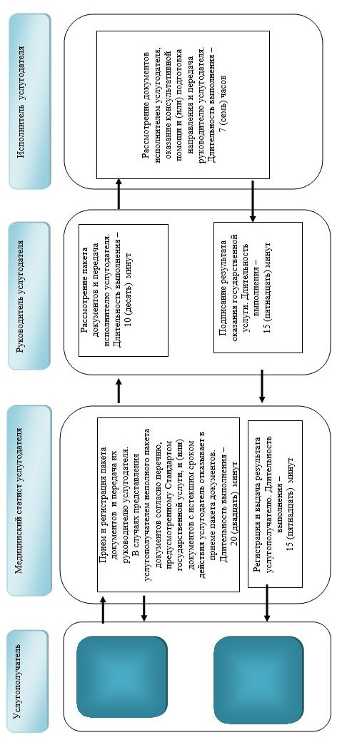

**Условные обозначения**

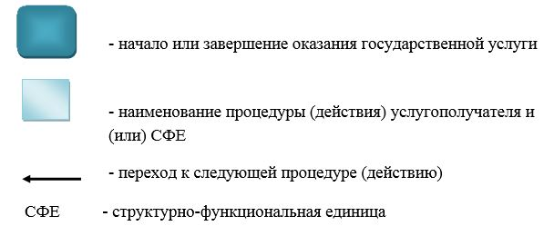

© 2012. РГП на ПХВ «Институт законодательства и правовой информации Республики Казахстан» Министерства юстиции Республики Казахстан